Отчёт по лабораторной работе №10

Работа с файлами средствами Nasm.

Власов Артем Сергеевич

Содержание

# 1 Цель работы

Приобрести навыки написания программ для работы с файлам, научиться управлять доступом к файлам.

# 2 Выполнение лабораторной работы

Создаем каталог для программ ЛБ10, и в нем создаем файлы (рис. fig. 1).

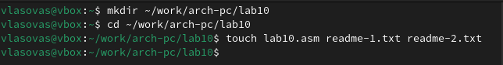

Рис. 1: Создаем каталог с помощью команды mkdir и файлы с помощью команды touch

Открываем файл в Midnight Commander и заполняем его в соответствии с листингом 10.1 (рис. fig. 2).

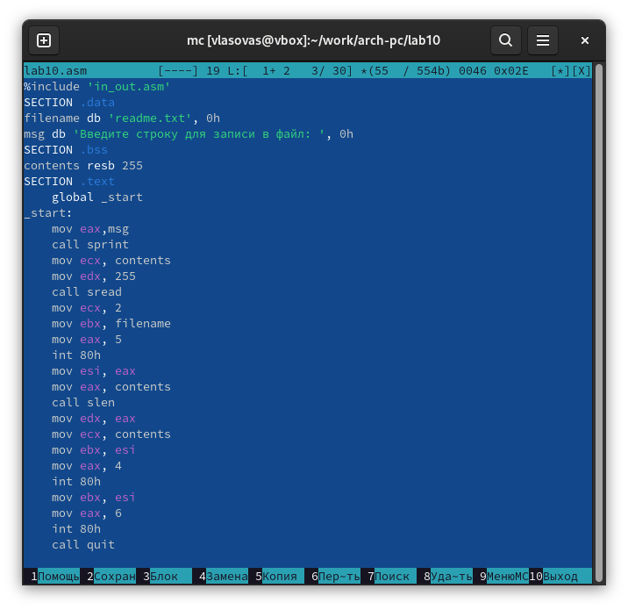

Рис. 2: Заполняем файл

Создаем исполняемый файл и запускаем его (рис. fig. 3).

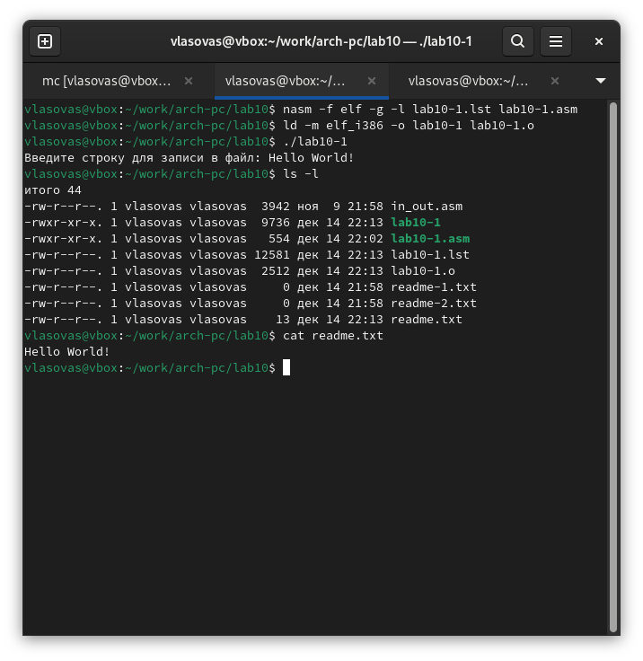

Рис. 3: Запускаем файл и проверяем его работу

Изменяем права доступа к файлу, запретив его выполнение. Пробуем запустить файл (рис. fig. 4).

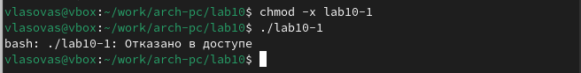

Рис. 4: Используем команду chmod для установки нужных прав, после этого пытаемся запустить файл

Отказано в доступе. Значит мы поставили правильный запрет на выполнение.

Изменяем права доступа к файлу с исходным текстом программы, добавив права на исполнение. Пробуем запустить файл (рис. fig. 5).

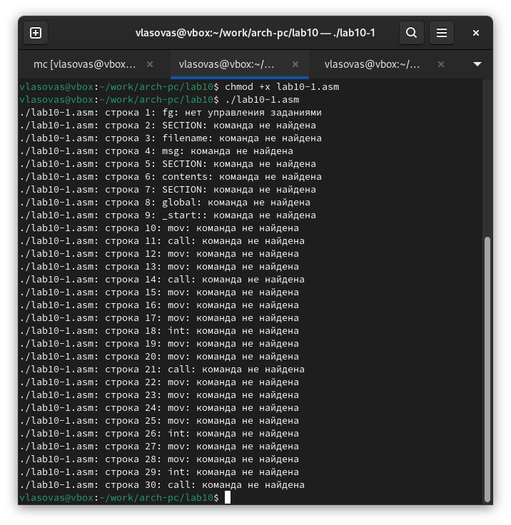

Рис. 5: Используем команду chmod для установки нужных прав, после этого пытаемся запустить файл

lab10-1.asm является файлом с исходным кодом программы на языке ассемблера, добавление прав на исполнение не даст результата. Такие файлы нужно компилировать, а затем выполнять.

ВАРИАНТ 2

Предоставляем права доступа к 2ум файлам, согласно варианту 2 в символьном и двоичном виде, затем проверяем работу команд. (рис. fig. 6).

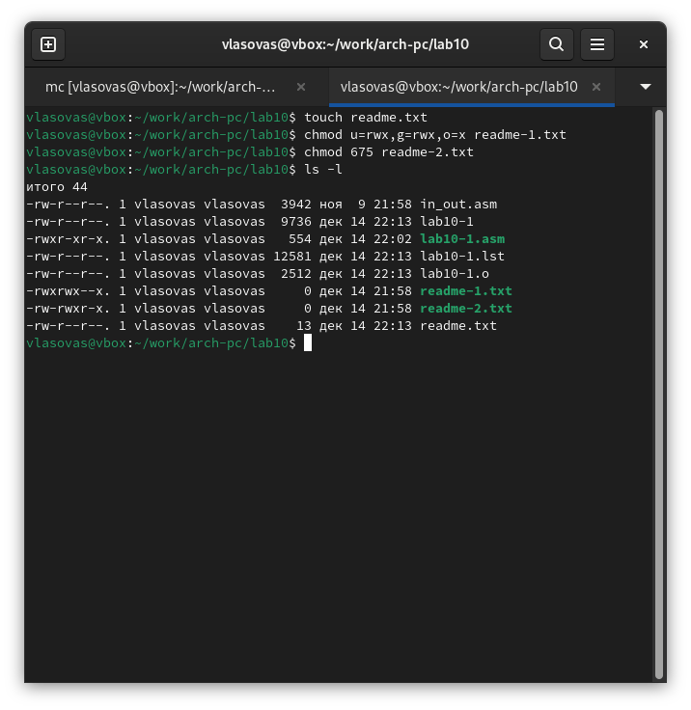

Рис. 6: Используем команду chmod для установки нужных прав, после этого проверяем правильность выполнения командой ls -l

## 2.1 Задание для самостоятельной работы

Создаем новый файл (рис. fig. 7).

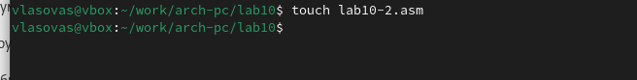

Рис. 7: Создаем файл командой touch

Пишем программу, которая выполнит представленный список действий (рис. fig. 8).

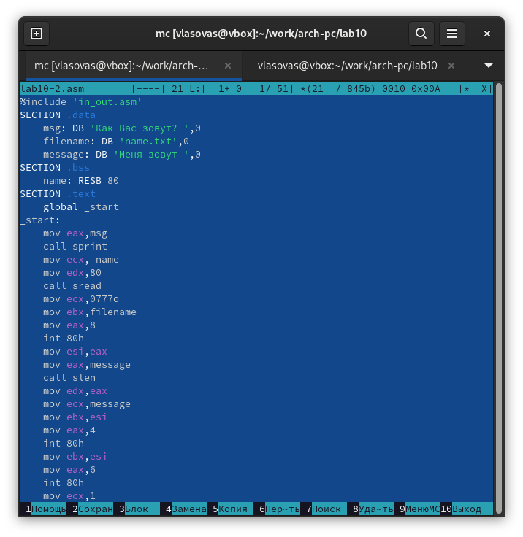

Рис. 8: Пишем программу в midnight commander

Создаем исполняевый файл и запускаем его, после этого проверяем создался ли новый файл, затем смотрим, как он заполнен (рис. fig. 9).

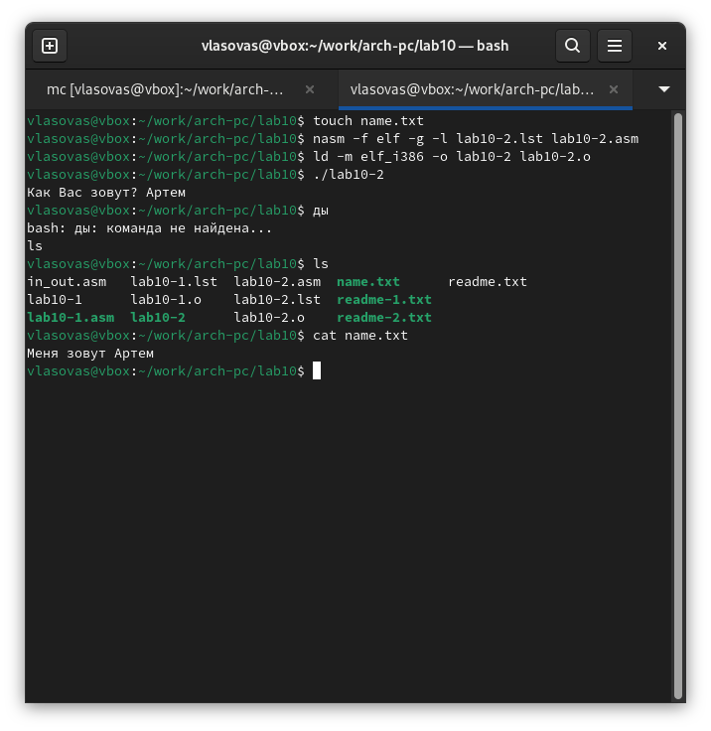

Рис. 9: Проверяем работу программы

# 3 Выводы

Мы научились писать программы для работы с файлам и научились предоставлять права доступа к файлам.